产品说明书
鸢尾素（IRISIN）定量分析酶联免疫检测试剂盒（96T/48T）
- 产品内容：
产品编号 | 产品名称 | 规格
MDSN3617-01 | Irisin 预包被板 | 12条/6条
MDSN3617-02 | 5×标准品稀释液 | 20ml/10ml
MDSN3617-03 | Irisin标准品 | 4支/2支(冻干)
MDSN3617-04 | Irisin生物素化抗体 | 10ml/5ml
MDSN3617-05 | 亲和素连接的HRP酶 | 10ml/5ml
MDSN3617-06 | 浓缩洗涤液 20× | 30ml/15ml
MDSN3617-07 | TMB底物 | 10ml/5ml
MDSN3617-08 | 中止液 | 5ml/3ml
MDSN3617-09 | 封板胶纸 | 3/2张
- IRISIN简介：
FNDC 5基因编码的含III型纤连蛋白结构域的蛋白5，是鸢尾素的前体蛋白。人的鸢尾素前体由212个氨基酸组成的I型跨膜蛋白，包括121个氨基酸的胞外部分，21个氨基酸的跨膜区和39个氨基酸的胞内区。胞外区经过合适的剪切即形成可溶性的鸢尾素。成熟和人，小鼠和大鼠的鸢尾素的序列完全相同。
鸢尾素可参与调控能量代谢，干细胞分化和神经元的发育等生理过程。鸢尾素能诱导白色脂肪组织转化为代谢活性的米色脂肪。鸢尾素在大脑中能调控神经元细胞的分化和神经突的生长。鸢尾素也参与了破骨细胞的分化等生理活动。
- 检测原理:
本试剂盒采用双抗体夹心ELISA法检测样本中IRISIN的浓度。IRISIN捕获抗体已预包被于酶标板上，当加入标本或参考品时，其中的IRISIN会与捕获抗体结合，其它游离的成分通过洗涤的过程被除去。当加入生物素化的抗IRISIN抗体后，抗IRISIN抗体与IRISIN接合，形成夹心的免疫复合物，其它游离的成分通过洗涤的过程被除去。随后加入辣根过氧化物酶标记的亲合素。生物素与亲合素特异性结合，亲合素连接的酶就会与夹心的免疫复合物连接起来；其它游离的成分通过洗涤的过程被除去。最后加入显色剂，若样本中存在IRISIN将会形成免疫复合物，辣根过氧化物酶会催化无色的显色剂氧化成蓝色物质，在加入终止液后呈黄色。通过酶标仪检测，读其450nm处的OD值，IRISIN浓度与OD450值之间呈正比，通过参考品绘制标准曲线，对照未知样本中OD值，即可算出标本中IRISIN浓度。
- 保存条件：
试剂盒请保存在2～8℃。
- 注意事项:
- 浓缩洗涤液因在低温下可能有结晶，请水浴加热使结晶完全溶解后再配制工作液。
- 标准品复溶加样后，剩余部份请丢弃。
- 底物请勿接触氧化剂和金属。
- 加样时，请及时更换枪头，避免交叉污染。
- 严禁混用不同批号的试剂盒组份。
- 充分混匀对保证反应结果的准性很重要，在加液后请轻轻叩击边缘以保证混匀。
- 室温反应，请严格控制在25～28℃。
- 洗涤过程是至关重要的，洗涤不充分会使精确度下降并导致结果误差较大。
- 试验中标准品和样本检测时建议作双复孔。
- 加样过程中避免气泡的产生。
- 血清和血浆标本的检测时，检测抗体的孵育时间应适当延长。
- 标本收集:
- 标本的收集请按下列流程进行操作；
A.细胞上清标本离心去除悬浮物后即可；
B.血清标本应是自然凝固后，取上清，避免在冰箱中凝固血液；
C.血浆标本，推荐用EDTA的方法收集
D.若待测样本不能及时检测，标本收集后请分装，冻存于－20℃，避免反复冻融。
- 血清标本不应添加任何防腐剂或抗凝剂；
- 标本应清澈透明，检测前样本中如有悬浮物应通过离心去除。
- 请勿使用溶血，高血脂或污染的标本检测，否则结果将不准确。
注：血清或血浆样本请比稀释后再检测。
- 检测前准备工作:
- 试剂盒自冰箱中取出后应置室温（25-28℃）平衡20分钟；每次检测后剩余试剂请及时于2～8℃保存。
- 将浓缩洗涤液用双蒸水或去离子水稀释(1份加19份水)。
- 如有5×标准品稀释液用双蒸水或去离子水稀释(1份加4份水)。
- 标准品:按标签复溶体积用1%BSA复溶使IRISIN终浓度达到8000pg/ml，室温反应，请严格控制在25～28℃，静置15~20分钟后轻轻混悬（建议抽吸几次）待彻底溶解，用标准品稀释液倍比梯度稀释后依次加入检测孔中。（标准曲线取七个点，最高浓度为8000 pg/ml,标准品稀释液直接加入作为0浓度.）
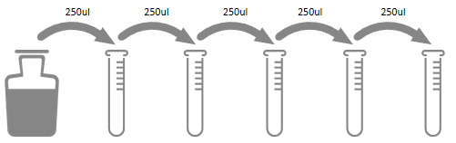
- 洗涤方法:
自动洗板机或人工洗板：每孔洗涤液为300ul，注入与吸出间隔15-30秒。最后一次洗板完成后将板倒扣着在厚吸水纸上用力拍干。
- 实验过程需自备的材料：
- 不同规格的加样枪及相应的枪头；
- 酶标仪；
- 自动洗板机；
- 去离子水或双蒸水；
- 操作步骤:
- 通过计算并确定一次性实验所需的板条数，取出所需板条放置在框架内，暂时用不到板条请放回铝箔袋密封，保存于4℃。
- 建议设置本底较正孔，即空白孔,设置方法为该孔只加TMB显色液和中止液。每次实验均需做标准品对照并画出标准曲线。
- 分别将样品或不同浓度标准品按照100μl/孔加入相应孔中，用封板膜(透明)封住反应孔，室温孵育120分钟。细胞上清需根据实验结果，如果超过试剂盒的检测限，请用标准品稀释液稀释后再检测。对于血清样本的稀释倍数一般10~200倍稀释，如无准确稀释范围，建议从20倍开始稀释。
- 洗板5次，且最后一次置厚吸水纸上拍干。
- 加入生物素化抗体工作液(100ul/孔)。用封板胶纸封住反应孔，室温（25-28℃）孵育60分钟。
- 洗板5次，且最后一次置厚吸水纸上拍干。
- 加入亲和素连接的HRP酶工作液(100ul/孔)。用封板胶纸封住反应孔，避光室温（25-28℃）孵育10-20分钟。
- 洗板5次，且最后一次置厚吸水纸上拍干。
- 加入显色剂TMB100ul/孔，避光室温（25-28℃）孵育10-20分钟。
- 加入中止液50ul/孔,混匀后即刻测量OD450值。
- 结果判断:
- 复孔的值在20%的差异范围内结果才有效，复孔的值平均后可作为测量值。
- 每个标准品或标本的OD值应减去本底校正孔的OD值。
- 手工绘制标准曲线。以标准品浓度作横坐标，OD值作纵坐标，以平滑线连接各标准品的坐标点。通过标本的OD值可在标准曲线上查出其浓度。
- 若标本OD值高于标准曲线上限，应适当稀释后重测，计算浓度时应乘以稀释倍数。

典型数值和参考曲线
浓度pg/ml | 典型OD值1 | 典型OD值2 | OD平均值
0 | 0.131 | 0.115 | 0.123
250 | 0.251 | 0.239 | 0.245
500 | 0.453 | 0.402 | 0.4275
1000 | 0.724 | 0.693 | 0.7085
2000 | 1.112 | 1.072 | 1.092
4000 | 1.726 | 1.636 | 1.681
8000 | 2.594 | 2.338 | 2.466

IRISIN参考标准曲线
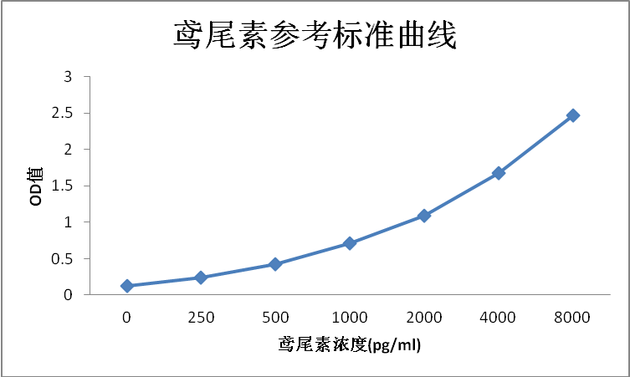
注意：本图仅供参考，应以同次试验标准品所绘标准曲线计算标本含量。
- 灵敏度，特异性和重复性:
- 灵敏度：多次重复结果表明，最小检出量为119pg/ml。
- 特异性：与人FNDC4，IL-20 Rβ，PTS，Lipocalin-2等没有交叉反应。
- 重复性：板内，板间变异系数均<10%.
- 常见问题及解决方法：
问题 | 可能原因 | 解决方法
高背景或阴性对照值偏高 | 洗板不充分 | 将洗涤液注入反应孔充分洗涤，彻底拍干孔中液体
高背景或阴性对照值偏高 | 酶结合物过量 | 检查酶稀释度，按说明书标识的稀释度稀释
高背景或阴性对照值偏高 | 底物污染 | 加底物前检查底物是否为透明无色，请勿用变蓝的底物，重新用新的底物试验
高背景或阴性对照值偏高 | 阴性对照孔被阳性对照污染 | 注意洗涤时不要把洗液溢出孔外，不使阴阳对照孔液体连接一起
高背景或阴性对照值偏高 | 不同批次试剂混用 | 检查试剂批号，请勿用不同批次试剂
显色信号弱 | 试剂过期 | 检查试剂有效期，请勿用过期试剂
显色信号弱 | 孵育时间过短 | 按说明书中规定的时间孵育
显色信号弱 | 试剂污染 | 检查试剂是否污染，请勿用污染的试剂
显色信号弱 | 酶标仪滤光片不匹配 | 检查酶标仪设置及滤光片是否匹配
显色信号弱 | 试剂盒平衡不充分 | 确保试剂盒实验前平衡至室温
显色信号弱 | 显色时间不够 | 增加底物显色时间
无显色信号 | 检测抗体、酶或显色剂漏加 | 检查实验操作流程，重复实验
无显色信号 | 酶被叠氮钠污染 | 请使用重新配制的试剂
无显色信号 | 试剂添加顺序有误 | 检查复核实验添加的顺序、流程，重复试验
标曲佳但样本孔无信号 | 样品中靶标物含量低或样品中无靶标物 | 设置阳性对照，重复试验
标曲佳但样本孔无信号 | 样品基质效应影响检测 | 重新稀释样品后复测
标曲佳但样本孔信号偏高 | 样品中待检物含量超过标准曲线范围 | 重新稀释样品后复测
边缘效应 | 孵育温度不均衡 | 孵育时每步均使用新的封板胶纸，避免在环境温度变化大的地方孵育，勿叠放反应板

